해빛스쿨 Giftishow 상용 Key 심사 제출 화면
실서비스 UI 적용 화면 증빙
해빛스쿨은 건강 습관 기록에 따라 포인트를 지급하고, 사용자가 2,000 HBT 이상을 교환하면 앱 내 해빛 마켓에서 Giftishow 기반 기프티콘을 발급받을 수 있도록 구현되어 있습니다.
아래 화면은 실제 서비스에 적용된 UI 구조를 기준으로 정리한 제출용 증빙이며, 사용자 자산 탭, 앱 내 쿠폰 보관함, 관리자 관제탑 화면을 순서대로 보여줍니다.
- 사용자 자산 탭에서 포인트/HBT 잔액과 해빛 마켓 상품을 확인할 수 있습니다.
- 교환된 기프티콘은 문자 대신 앱 보관함에서 바코드/PIN으로 직접 확인할 수 있습니다.
- 운영자는 별도 관제탑 탭에서 발급 현황, 준비금, 수동 재확인 대상을 관리합니다.

1. 사용자 자산 탭 - 해빛 마켓
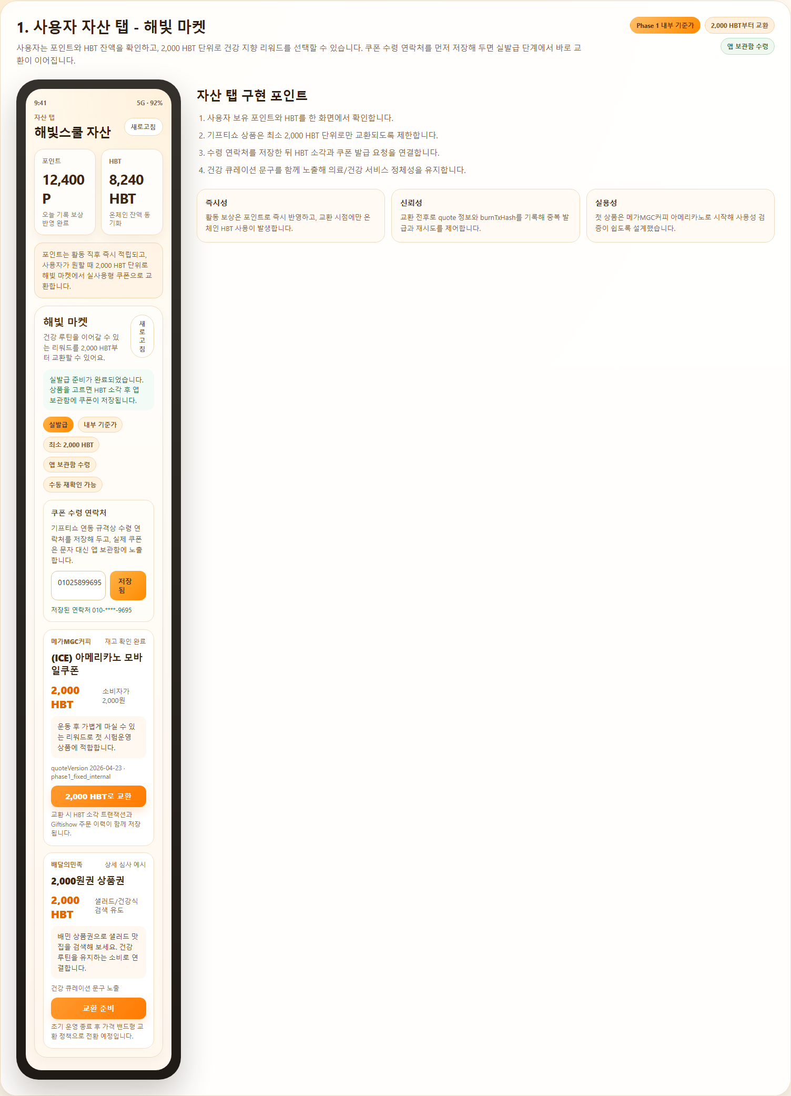
사용자가 포인트/HBT 잔액을 확인하고, 2,000 HBT 이상부터 메가MGC커피 등 건강 지향 리워드를 선택하는 화면입니다. 쿠폰 수령 연락처를 먼저 저장한 뒤 HBT 소각과 Giftishow 발급 요청을 연결합니다.

2. 사용자 쿠폰 보관함 - 앱 내 직접 수령
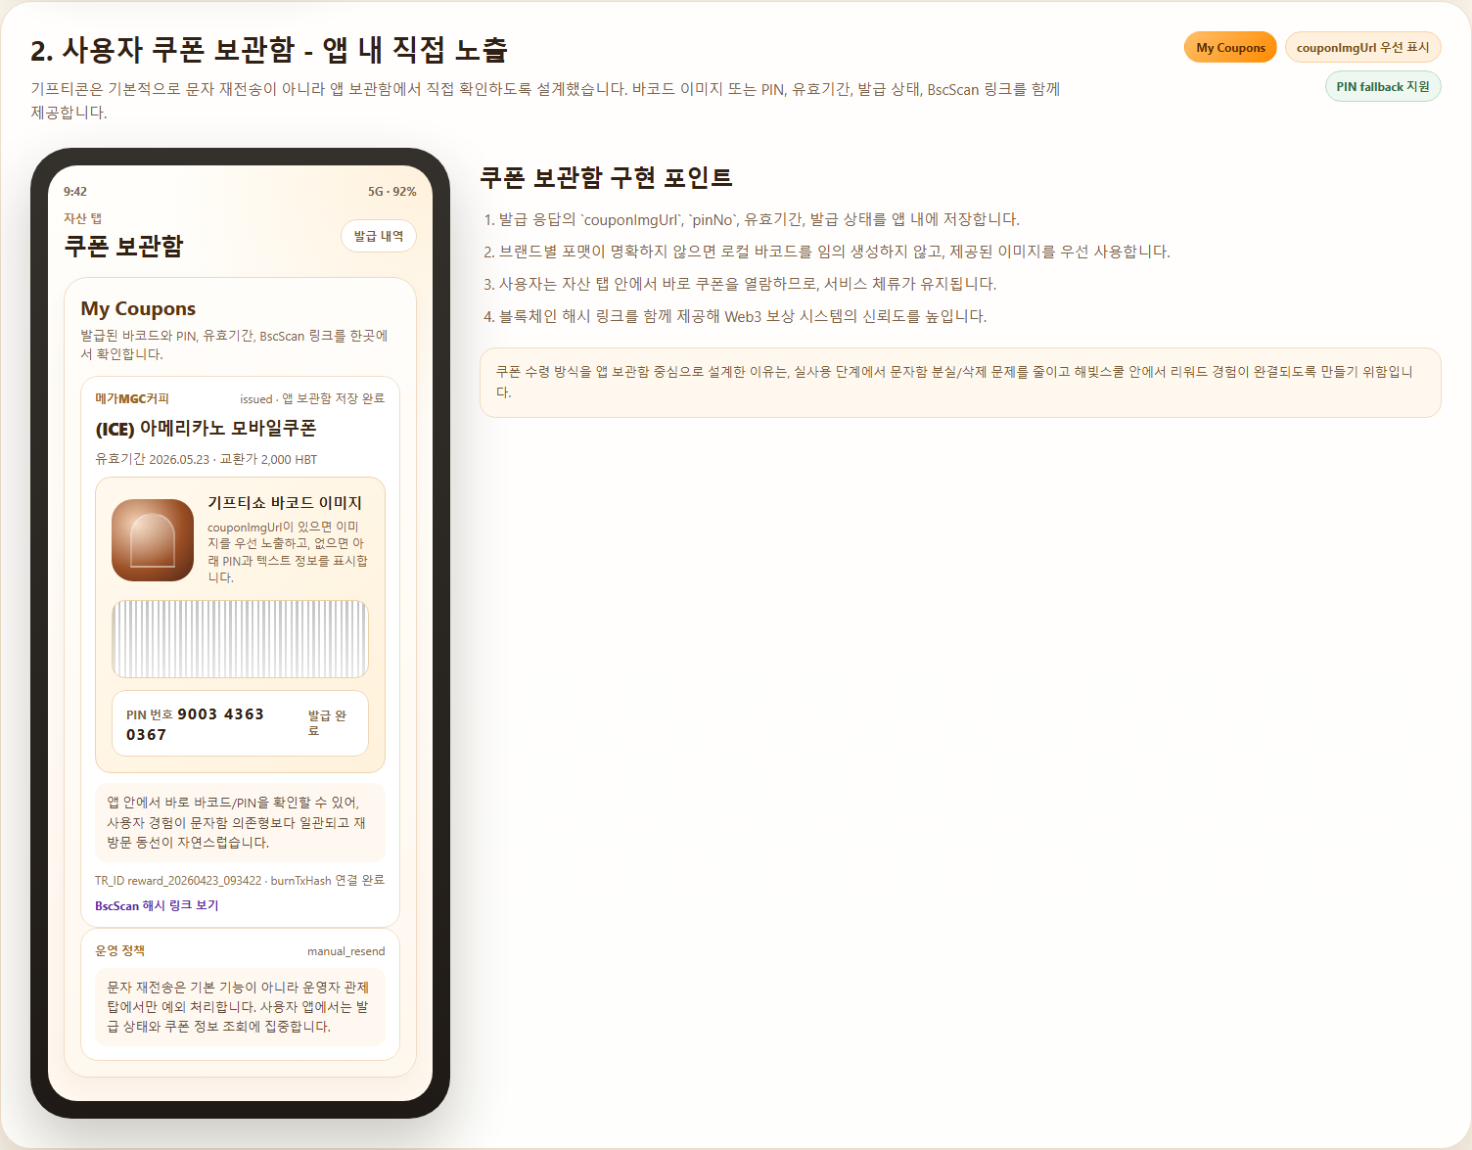
발급된 기프티콘은 문자 중심이 아니라 앱 보관함에서 직접 확인하도록 설계했습니다. couponImgUrl, PIN, 유효기간, 발급 상태, BscScan 링크를 함께 제공해 사용자 경험과 신뢰도를 동시에 확보합니다.

3. 관리자 관제탑 - 보상 마켓 운영
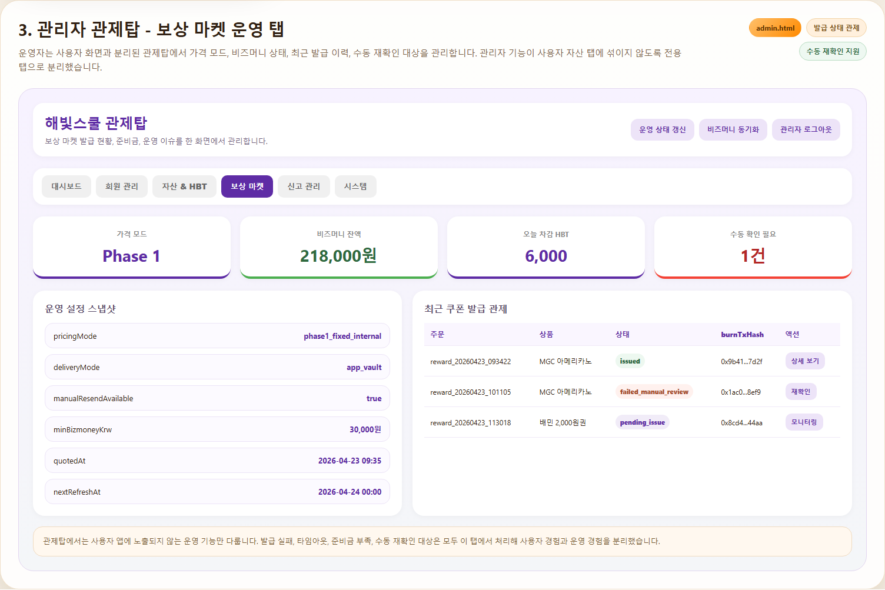
운영자는 관제탑의 보상 마켓 탭에서 가격 모드, 비즈머니 잔액, 최근 발급 이력, 수동 재확인 대상을 관리합니다. 사용자 화면과 관리자 운영 기능을 분리해 안정적인 운영이 가능하도록 구현했습니다.
해빛스쿨 | Habitschool Reward Market | 2026-04-23

